Линейка Памяти

И верность памяти храня…
В час испытаний поклонись
Отчизне
По-русски,
В ноги,
И скажи ей:
«Мать! Ты жизнь моя!
Ты мне дороже жизни!
С тобою – жить!
С тобою – умирать!»
Д. Кедрин
Девятого мая наш город отмечает великий праздник – День Победы над фашистской Германией. Более 60 лет минуло с того времени, как закончилась Великая Отечественная война. Все дальше вглубь истории уходят ее грозные героические годы. Но время не властно предать их забвению, выветрить из народной памяти. Мы не забыли тяжкие военные испытания, жуткую цену, заплаченную за Победу, миллионы человеческих жизней, ведь без знания прошлого своей страны нельзя ни понять, ни оценить по достоинству наш сегодняшний день, представить себе будущее.
Трудной была жизнь русских людей в годы лихолетья, но только сам народ с его стойкостью, самоотверженностью, готовностью отдать жизнь за родину мог спасти свою страну. Те, кто сражался на фронте, кто трудился в тылу, отдавали все силы для достижения победы над врагом. Прошли десятилетия, но ничего не забыто из пережитого во время войны.
Мне старики расскажут о войне,
О голоде, о смерти, о разлуке,
О том, как люди в тяжкий час стране,
Своей земле протягивали руки.

Когда в печи последний уголь гас,
Какие силы нужно, чтобы верить.
И о себе не думали подчас,
Чтоб напоить ту землю и засеять.

У стариков поломана судьба,
Но как судьбою той довольны,
Что пронесли российские хлеба
Сквозь засуху, бескормицу и войны…

О стойкости простых русских людей, их единении в трудных жизненных испытаниях свидетельствуют воспоминания участников сражений, ветеранов, тружеников тыла и тех, кто в те далекие годы делал свои первые шаги по земле.

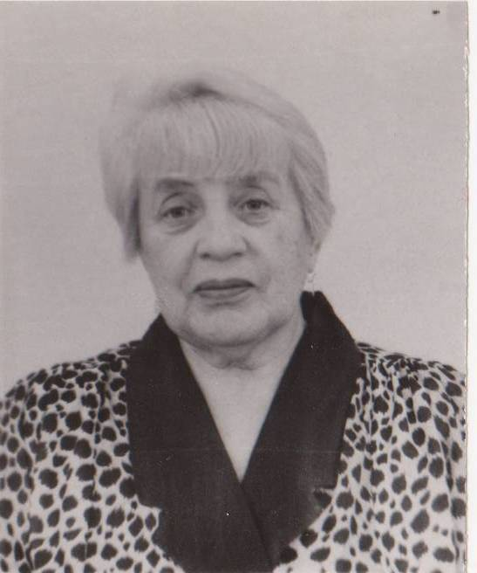

Евгению Александровну Базину хорошо знают жители поселка Великооктябрьский (она много лет трудилась на стекольном заводе). Евгения Александровна вспоминает, что воскресным утром 22 июня 1941 года их семья была разбужена истошным криком соседки, которая принесла в дом страшную весть: «Война!» Это страшное слово, звучавшее по всей стране в то утро, изменило жизнь всех, в том числе и маленькой, семилетней Жени.

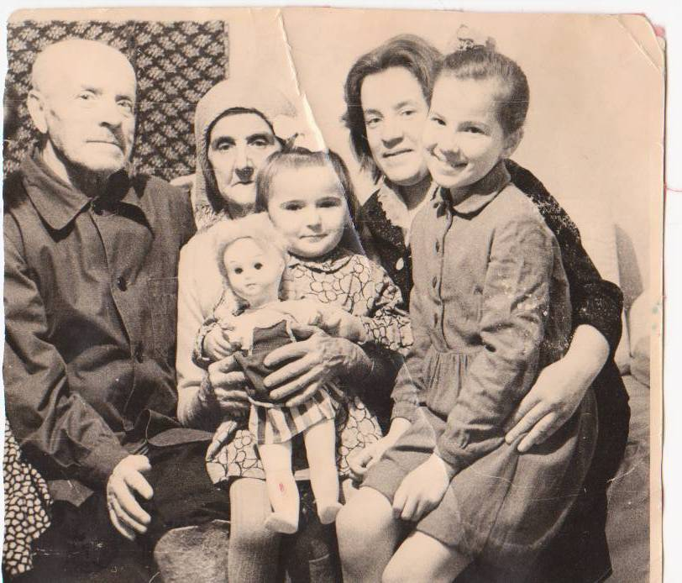

Их семья жила в колхозе «Красный пахарь», где работал отец – инвалид первой мировой войны. Тяжело было в годы войны на селе: мужчины – на фронте, вся техника мобилизована для военных нужд, продукты выдавались по норме (пайки), а работать нужно было наизнос, вручную. Чтобы выжить, люди старались больше думать о других, помогать друг другу. Евгения Александровна рассказывает, что отец – мастер на все руки – сделал сам жернова, чтобы молоть зерно на муку. Но делать это приходилось не только для своей семьи – весь поселок приходил молоть зерно, потому что муки не было.
В голодное время выручал лес, где собирали все, что можно было есть. Женщины и дети отправлялись за гречихой, из которой пекли пироги, варили суп и относили в столовую. А осенью на полях выкапывали оставшуюся уже подгнившую картошку, тоже шедшую на пропитание.

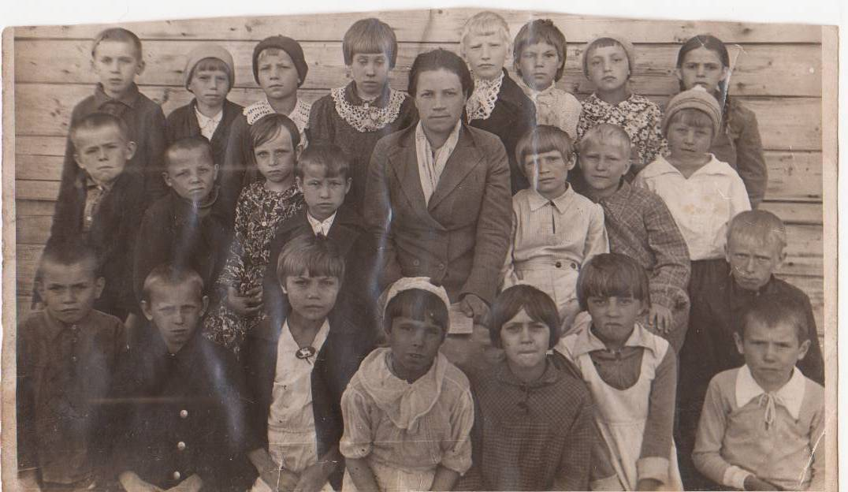

Несмотря на суровое время, люди старались думать о будущем, надеяться на лучшее, верили в победу, поэтому заботились не только о хлебе насущном. Дети ходили в школу, в их числе и маленькая Женя, которой хотелось учиться, хотя писать было нечем и не на чем – ни чернил, ни тетрадей не было. Выручали старые газеты: ученики писали между строк свекольным соком.
За весь период Великой Отечественной войны в посёлке было относительно спокойно – только две бомбёжки, хотя не так далеко был фронт. Но, конечно, опасность чувствовалась постоянно и держала всех в напряжении. Евгения Александровна хорошо помнит, как однажды, когда она гуляла со своей подругой, с неба раздались пулемётные очереди. Как было страшно! Девочки чудом спаслись во время обстрела фашистского самолёта.
Не было дня, чтобы по улице посёлка не проходили колонны войск. Мать Евгении, как и другие женщины, старалась помочь тем, кто защищал свою Землю с орудием в руках. Она пекла дома лепёшки, а Женя выносила их на улицу и раздавала солдатам. С малых лет девочка старалась помогать своей семье и другим людям: она жала траву, пасла коз, вязала снопы, убирала лён, ходила за плугом во время вспашки. И всё это в лучшую пору детства, которую называют «золотой»!
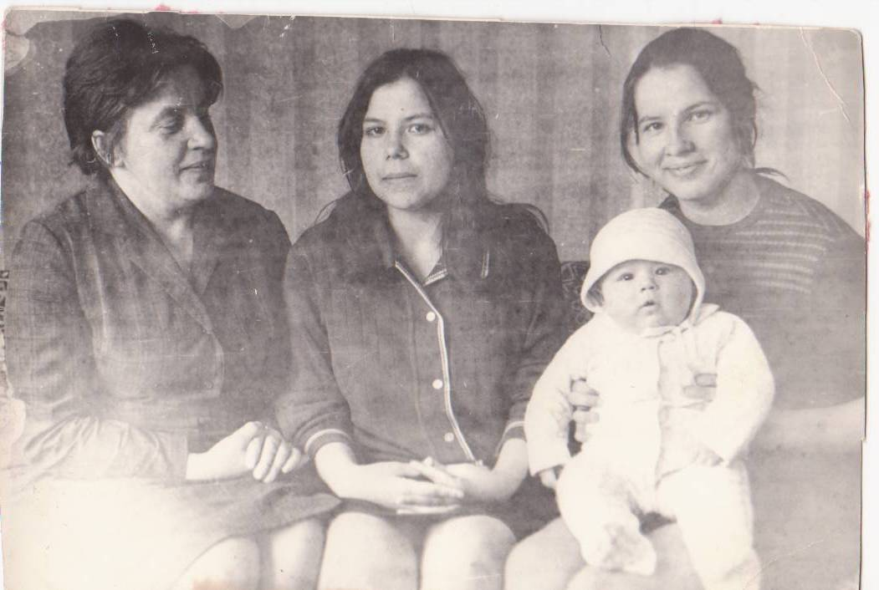

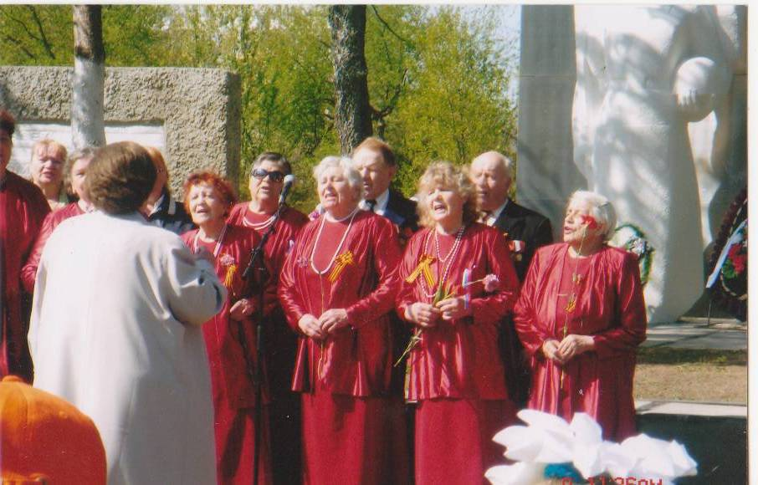

Но Евгения Александровна не жалуется на такую судьбу, выпавшую не только на её долю, ведь она постоянно видела проявление лучших качеств русского народа, которые и сделали его способным на подвиг во имя Родины.

Ленинград – это город великой архитектуры, город музеев, город замечательных исторических событий, но есть в его истории и трагический момент – это блокада.
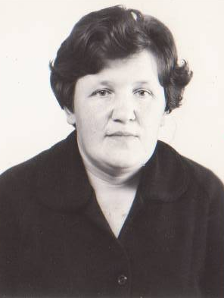

Алевтина Фёдоровна Васильева родилась в Ленинграде 25 августа 1940 года. Таким образом, свой первый день рождения маленькая девочка отмечала в блокадном Ленинграде 1941 года.

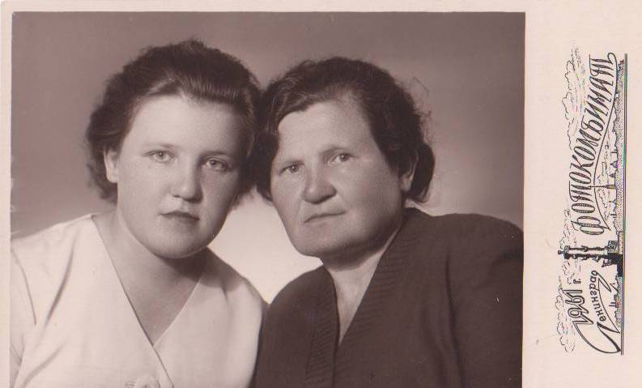

Мама Алевтины Фёдоровны, ныне покойная, учительница Великооктябрьской средней школы, Анна Тимофеевна Григорьева. Именно Анна Тимофеевна рассказала Алевтине Фёдоровне обо всех ужасах блокадного Ленинграда, которые им довелось пережить: это страшные авианалёты, они могли уничтожить маленькие жизни двух детей и матери в одно мгновение…
Хлеб с каждым днём блокады сокращался до мельчайших граммов. Анна Тимофеевна делила этот мизерный кусочек на три части, а потом ещё на три, а ещё было удачей, когда в банку – ловушку попадалась крыса, но так было в начале, очень скоро все крысы в Ленинграде были съедены.
Алевтине Фёдоровне и её родным повезло, они дожили до января 1943 года и были вывезены на свободную территорию.
В Калининскую область, Фировский район, посёлок Великооктябрьский они добирались целый месяц: на поезде, машине, лошади и даже пешком. И это тоже везение, что они смогли преодолеть такой длинный, тяжёлый путь.
Отец Алевтины Фёдоровны в это время воевал на фронте и очень радовался, что его семья осталась жива после блокадного Ленинграда. О чём мы узнали из проникновенных писем, которые он отправлял с фронта своей любимой жене и дочерям – «золотиночкам» Валеньке и Аленьке.

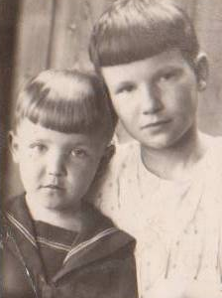

Отец Алевтины Фёдоровны погиб в Белоруссии в 1944 году.
Алевтина Фёдоровна очень долго болела дистрофией, рахитом. Она начала ходить только в семь лет, по этой же причине и в школу пошла с 10 лет.
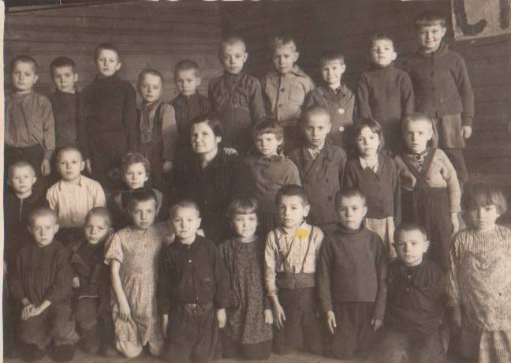

Сестра – Валентина Фёдоровна умерла в сороколетнем возрасте от тяжёлой болезни лёгких, вероятно, отразились блокадные условия жизни в детстве.
Без малого четыре года
Гремела грозная война.
И снова русская природа
Живого трепета полна.

И вот дорогою обратной
Не покоряемый вовек,
Идёт, свершивший подвиг ратный,
Великий русский человек.

Историческая память – великая сила, нравственная, культурная. Нынешнее поколение русских людей должно воспринять и продолжить замечательную традицию уважения к нашей истории, к нашему Прошлому, хранить благодарную память о них, кто спасал Родину.

